«Κουβέντες της ψυχής και του πελάγους»

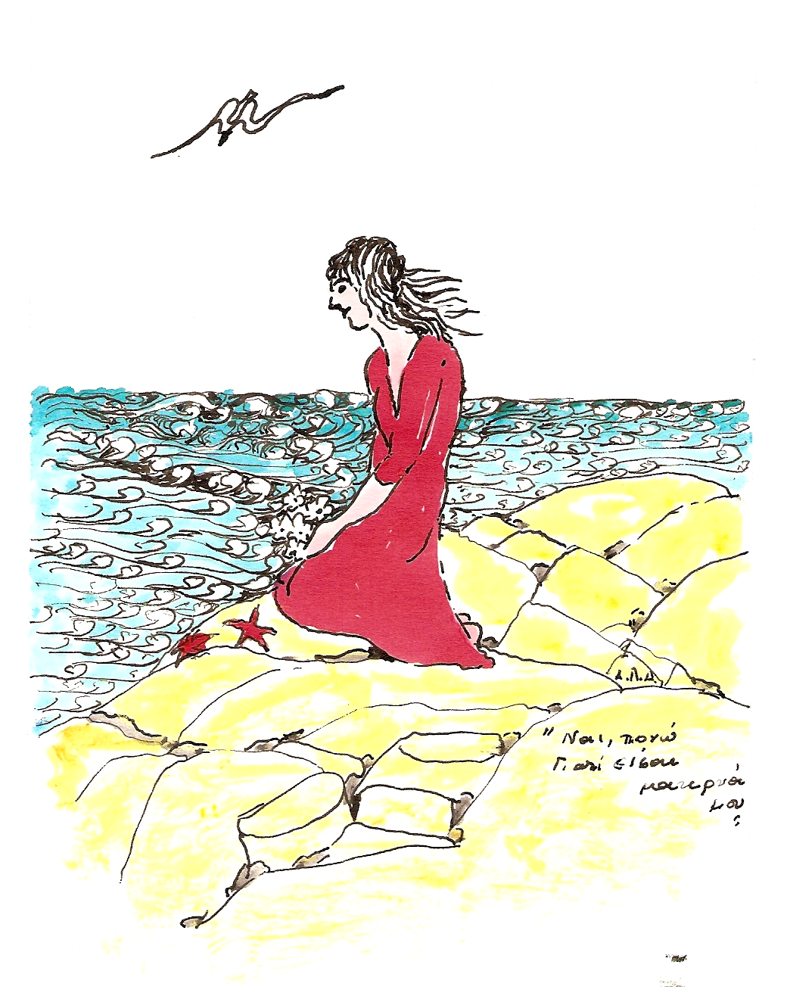
Συνέντευξη με την ποιήτρια Βιβή Σκούρτη

Αγαθή Παππά

Ναύπλιο 2016
Από όσα είδα κι έζησα, εκτιμώ αυτά που έχω
Βιβή Σκούρτη

ΠΕΡΙΕΧΟΜΕΝΑ
ΕΙΣΑΓΩΓΗ 3
ΒΙΒΗ ΣΚΟΥΡΤΗ – ΒΙΟΓΡΑΦΙΚΟ 4
ΠΟΙΗΤΙΚΟ ΚΑΙ ΛΟΓΟΤΕΧΝΙΚΟ ΕΡΓΟ ΤΗΣ ΒΙΒΗΣ ΣΚΟΥΡΤΗ 5
ΠΟΙΗΤΙΚΗ ΣΥΛΛΟΓΗ: ΚΟΥΒΕΝΤΕΣ ΤΗΣ ΨΥΧΗΣ ΚΑΙ ΤΟΥ ΠΕΛΑΓΟΥΣ 6
ΣΥΝΕΝΤΕΥΞΗ 8
ΑΝΑΣΤΟΧΑΣΜΟΣ 13
ΠΑΡΑΡΤΗΜΑ Ι. ΠΑΡΟΥΣΙΑΣΗ ΤΗΣ ΠΟΙΗΤΙΚΗΣ ΣΥΛΛΟΓΗΣ «ΚΟΥΒΕΝΤΕΣ ΤΗΣ ΨΥΧΗΣ ΚΑΙ ΤΟΥ ΠΕΛΑΓΟΥΣ» ΑΠΟ ΤΟΝ ΦΙΛΟΛΟΓΟ ΑΝΤΩΝΗ ΖΑΡΑΦΩΝΙΤΗ 15
ΠΑΡΑΡΤΗΜΑ ΙΙ 21

Εισαγωγή

Η παρούσα εργασία πραγματεύεται το έργο της ποιήτριας Βιβής Σκούρτη και κυρίως την πρώτη ποιητική συλλογή της «Κουβέντες της ψυχής και του πελάγους», η οποία εκδόθηκε το 2010.
Η συγκεκριμένη ποιητική συλλογή είναι γεμάτη εικόνες και συναισθήματα με αφηγηματικό χαρακτήρα, που διαπραγματεύονται την υπαρξιακή διάσταση του ανθρώπου. Ως εκ τούτου, θα μπορούσε κάλλιστα να πραγματοποιηθεί η αξιοποίησή της στο θέατρο. Το κάθε ένα ποίημα διακατέχεται από θεατρικότητα και είναι ικανό να σταθεί σκηνικά ως μονόλογος. Οι ήρωες δύνανται να αναπαρασταθούν σκηνικά και γενικότερα είναι εμφανής η παρουσία των θεατρικών στοιχείων της παράστασης: σκηνικές εικόνες, μουσικότητα και ατμόσφαιρα–φωτισμός. Παράλληλα, τα ποιήματα ως σύνολο, συνδιαλέγονται μεταξύ τους και δίνουν εικόνες που μπορούν να παρασταθούν, ζωγραφιστούν ή δραματοποιηθούν.
Αναφορικά με τη δομή της εργασίας, στην αρχή καταγράφεται το βιογραφικό της Βιβής Σκούρτη. Στη συνέχεια παρουσιάζεται το έργο της. Ακολουθεί η συνέντευξη με την ποιήτρια και τέλος, παρουσιάζονται ορισμένα ποιήματα από τη συλλογή «Κουβέντες της ψυχής και του πελάγους» για πληρέστερη αισθητοποίηση του έργου της.

Βιογραφικό

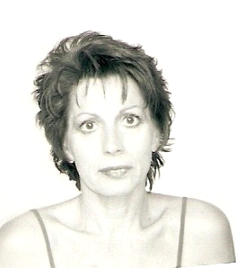
Η Παρασκευή (Βιβή) Σκούρτη γεννήθηκε στην Ερμιόνη, δίπλα στη θάλασσα. Πατέρας της ήταν ο Μίμης Σκούρτης σφουγγαράς και ψαράς και μητέρα της η Θωμαή Σκούρτη. Είναι μητέρα δυο παιδιών, της Θωμαής, που είναι Καθηγήτρια Αγγλικής Φιλολογίας και του Σταύρου που είναι γλύπτης.
Φοίτησε στο Γυμνάσιο Κρανιδίου και τελείωσε το Ράλλειο Γυμνάσιο Θηλέων Πειραιά. Σπούδασε Νηπιαγωγός στη Σχολή Νηπιαγωγών της Καλλιθέας και στο Πανεπιστήμιο του Αιγαίου, καθώς και στο Τμήμα της Προσχολικής Αγωγής και Εκπαιδευτικού Σχεδιασμού στο Πανεπιστήμιο Αιγαίου. Μετεκπαιδεύτηκε στη ΣΕΛΔΕ και στο Μαράσλειο Διδασκαλείο.
Ταξίδεψε για εννιά χρόνια σε όλα τα νησιά των Κυκλάδων ως Σύμβουλος Προσχολικής Αγωγής ενώ υπήρξε και προϊσταμένη στο 1^{ο} Νηπιαγωγείο Ερμιόνης. Εργάστηκε, επίσης, ως επιμορφώτρια επί σειρά ετών σε προγράμματα επαγγελματικής κατάρτισης νεοδιόριστων εκπαιδευτικών.
Εκτός από το ποιητικό της έργο, έχει γράψει και δημοσιεύσει άρθρα και μελέτες για την Προσχολική Αγωγή και τη Λαϊκή Παράδοση της γενέτειράς της. Είναι εκδότρια του περιοδικού «Στην Ερμιόνη άλλοτε και τώρα».

Ποιητικό και Λογοτεχνικό έργο

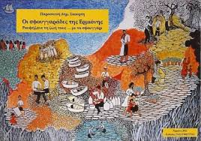
Το ντεμπούτο της στην ποίηση, η Βιβή Σκούρτη το πραγματοποίησε με το έργο της «Κουβέντες της ψυχής και του πελάγους», που εκδόθηκε το 2010 από τις εκδόσεις Πολύφεγγο. Αποτελείται από 9 ποιήματα και πραγματεύεται μνήμες και συναισθήματα που αναδύονται από τη σχέση της ποιήτριας με το Αιγαίο. Στη συνέχεια δημοσίευσε το βιβλίο «Οι σφουγγαράδες της Ερμιόνης» (2012), επίσης από τις εκδόσεις Πολύφεγγο, όπου και αποτυπώνεται η ζωή των σφουγγαράδων και των ψαράδων της Ερμιόνης.
Το θέμα αντλείται από τα προσωπικά βιώματα της ποιήτριας, εφόσον ο πατέρας της ήταν σφουγγαράς, και επιχειρεί να εισάγει σταδιακά τον αναγνώστη στη δύσκολη ζωή των σφουγγαράδων με λυρική ευαισθησία. Έτσι, στις σελίδες της αναβιώνεται στην ουσία η Ελλάδα του χθες, της ανθρώπινης ζεστασιάς και της θαλασσινής αρμύρας, ενώ εκτός από το λαογραφικό ενδιαφέρον εμφανίζει και λογοτεχνικό ενδιαφέρον, εφόσον καταφέρνει να χαρίσει στιγμές αυθεντικής συγκίνησης.
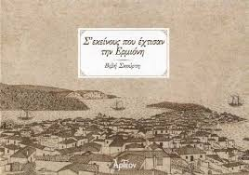
Τέλος, στην Αθήνα το 2015 εκδίδεται και το βιβλίο «Σ’ εκείνους που έχτισαν την Ερμιόνη», που ανήκει στη σειρά «Τόπων Λαογραφία». Στόχος της σειράς και του παρόντος έργου, είναι να καταγράψει και να προσφέρει στο λογοτεχνικό κοινό τις καλλιτεχνικές, ψυχικές και πνευματικές εκδηλώσεις του λαού όπως αυτές διαμορφώθηκαν τους δύο τελευταίους αιώνες και να αποτελέσει πηγή έμπνευσης για τους νέους. Η γνώση και η κατανόηση της παράδοσης είναι ο βασικός συνδετικός κρίκος που ενώνει το σύγχρονο με το παλιό αλλά πολύ περισσότερο η βάση πάνω στην οποία θα συντελεστεί η ενδυνάμωση των σχέσεων των ανθρώπων στη βάση του «εμείς» και όχι του «εγώ».

Ποιητική Συλλογή: Κουβέντες της ψυχής και του πελάγους

Η ποιητική συλλογή «Κουβέντες της ψυχής και του πελάγους» εκδόθηκε το 2010 από τις εκδόσεις Πολύφεγγος και παρουσιάστηκε στην Ερμιόνη τον Αύγουστο του 2010.
Σύμφωνα με την ποιήτρια, τα ποιήματά της «αποτελούν τους δικούς της πίνακες ζωγραφικής». Έτσι και η συγκεκριμένη συλλογή αποτελεί έναν πίνακα του εξώστη του Αιγαίου, όπου ζωγραφίζονται τα τρυγήματα των δικών της βιωμάτων από τα ατελείωτα ταξίδια της στα νησιά. Η ίδια λέει χαρακτηριστικά:
«Γράφοντας, ήμουν ανοιχτή στο πέλαγος, ανοιχτή στους αστερισμούς. Βίωμα μοναδικό, καθημερινό, συναρπαστικό, ισχυρό. Περιείχε επιτυχίες, χαρές, απογοητεύσεις, προσωπικές θλίψεις, απώλειες. Οτιδήποτε γράφω, σημαδεύεται από αλλαγές. Αλλαγές περιβάλλοντος και έμψυχου υλικού που πάντοτε άφηναν στην ψυχή μου το αποτύπωμά τους, άλλοτε ευτυχές, άλλοτε όχι».
Ταξίδεψε, λοιπόν, πολύ στη θάλασσα και κατάλαβε γιατί την αποκαλούν «πλανεύτρα». Συγκεκριμένα η ποιήτρια αναφέρει:
«Μου χάρισε σκέψεις πολλές, αλλά και εικόνες κάθε φορά και διαφορετικές. Δυσκολεύομαι αρκετά να διακρίνω την αξία των εικόνων από την αξία των λέξεων, αλλά και οι δύο τους αποκαλύπτουν το νόημα της ζωής».
Συνάντησε εικόνες, στο εννιάχρονο οδοιπορικό της, που θα παραμείνουν «ζωντανές για πάντα, στο μυαλό και στην καρδιά». Αποτύπωσε τη νησιώτικη καθημερινότητα, τις αλλαγές των τοπίων, τη δύναμη, την «καθημερινή πρόκληση να είσαι αποκλεισμένος». Έτσι, επέστρεφε κάθε φορά κι «αλλιώτικη», κάθε φορά και «αλλαγμένη», όπως τονίζει η ίδια: «Στην αλλαγή μου εμπεριέχονταν το θάρρος μου για να πονώ, η πρόθεσή μου να κατανοώ, αλλά κι η τέχνη μου να χαίρομαι».
Κατά συνέπεια, η συλλογή είναι ένα προσωπικό βίωμα, είναι «οι κραυγές της πάλλουσας ψυχής» της. Κραυγές που προκλήθηκαν από τη «δύναμη» που έρχεται απ’ έξω, δύναμη που την «πολιορκούσε» και που φυσικά δεν μπορούσε να την «αποκλείσει». Αυτή η δύναμη είναι από την ίδια την ζωή. Έτσι, το «εκεί έξω» εισβάλλει στο «εδώ μέσα» και γράφεται στο χαρτί. Αποτυπώνονται έτσι, οι ανθρώπινες ενέργειες, η ανθρώπινη συνείδηση και τα συναισθήματα, όπως αναφέρει χαρακτηριστικά: «Επέζησα των θαλασσών. Επέζησα του πάθους, αφού στον τόπο και στο χρόνο μόνο με κατακλυσμιαία συναισθήματα μπορούσες να πορευτείς. Μόνο με ανθισμένο πάθος. Και ευτυχώς, συνεχίζω να διατηρώ το πάθος στη ζωή μου».
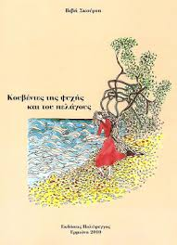

Συνέντευξη

Η συνέντευξη πραγματοποιήθηκε στις 9 Δεκεμβρίου 2016 με την κ. Σκούρτη να με υποδέχεται σε ένα φιλόξενο περιβάλλον του καφέ «Ποδήλατο».
-Κυρία Σκούρτη, αρχικά, θα ήθελα να μου εκμυστηρευτείτε δυο λόγια για τη ζωή σας. Υπήρξε ποιητική η ζωή σας;
«Γεννήθηκα κοντά στους αφρούς και στο κύμα της θάλασσας. Στα πρώτα μου ακούσματα ήταν το βογκητό των κυμάτων, συντροφεμένο από τα νησιώτικα τραγούδια της ξενιτιάς που μιλούσαν για τη σκληρή ζωή και τον έρωτα. Γεννήθηκα και έζησα σ’ έναν τόπο που γεννάει μύθους, θρύλους, θεούς και νύμφες, γεννάει ποίηση. Η ζωή μου ήταν σαν παιγνίδι και η κάθε μέρα της ήταν γιορτινή. Τα παιδικά μου χρόνια ήταν γεμάτα αγάπη, στοργή και έγνοια μα και γεμάτα καρτερικότητα περιμένοντας τον ξενιτεμένο πατέρα και τότε το σπίτι μας γέμιζε από γέλια, μελωδίες και χορούς».
-Πότε ξεκινήσατε να γράφετε τα πρώτα σας ποιήματα; Τι ακριβώς αποτέλεσε εφαλτήριο της ποιητική σας έμπνευσης;
«Ανατραφήκαμε και ΄΄τραφήκαμε΄΄ με την ανάγνωση και τη γραφή. Προσωπικά για εμένα η γραφή αποτελεί διανοητική περιπέτεια. Έχω έναν έκδηλο έρωτα για τις γραμμένες λέξεις. Λέξεις που μοιάζουν να τεντώνονται άλλοτε νωχελικά κι άλλοτε με νευρικότητα, καθώς τοποθετούνται πλάι πλάι μεταφέροντας ένα μήνυμα ή τουλάχιστον ένα νόημα. Έγραφα και γράφω οδηγούμενη από μία ενστικτώδη κίνηση, ενσταλάζοντας σε γραπτό λόγο το βίωμα. Έγραφα πρώτα μέσα μου και μετά ακολουθούσε η γραφή στο χαρτί. Ήταν ο τρόπος μου να αποτυπωθεί η συγκίνηση από τα πρόσωπα, τα πράγματα, τις καταστάσεις, τα όνειρα, τις στιγμές, τα απλά και τα όμορφα, τις ατέλειωτες, τις σιωπηλές ώρες των ταξιδιών προκειμένου να φτάσω στον προορισμό μου, τη νοσταλγία για τους ανθρώπους και τα πράγματα που μου έλειπαν. Υπήρχαν συναισθήματα μέσα μου που αποζητούσα να τα αποτυπώσω, να τα καταγράψω, να τα κάνω συγκεκριμένα με λέξεις, με σκοπό άλλοτε να απαλλαγώ από εκείνα κι άλλοτε να μην το πάρει η λησμονιά, ώστε κάποτε να μπορώ να τα ψηλαφίσω. Κρατούσα σημειώσεις χωρίς μέση, τέλος κι αρχή, αλλά πάντα με μια εσωτερική δυναμική. Επίσης μέσα από τα ποιήματά μου και στη συνέχεια την έκδοση της ποιητικής μου συλλογής τραγούδησα και ύμνησα την αγάπη».
-Στην παρουσίαση της ποιητικής σας συλλογής "Κουβέντες της ψυχής και του πελάγους" αναφέρετε τα εξής: "Οτιδήποτε γράφω σημαδεύεται από αλλαγές". Θα θέλατε να μας μιλήσετε γι' αυτές τις αλλαγές;
«Έχω κατακτήσει μια ζωή κινητική, όχι στατική ούτε και στάσιμη. Ταξίδεψα τόσο όσο δεν είχα ταξιδέψει στη ζωή μου. Διέσχισα το Αιγαίο ολάκερο, έγινα ένα με τους γλάρους και το κύμα, πλημμύρισε η καρδιά μου από το φως του, γοητεύτηκα από τις ακρογιαλιές του. Γνώρισα καινούργιους ανθρώπους, καινούργια γλώσσα έκφρασης, έκανα νέους φίλους, «ρίζωσα» με τον δικό μου τρόπο, ήπια το γλυκό κρασί της φιλοξενίας, τον έβαλα στην καρδιά μου. Διέσχισα το Αιγαίο ολάκερο, έγινα ένα με τους γλάρους και το κύμα, πλημμύρισε η καρδιά μου από το φως του, γοητεύτηκα από τις ακρογιαλιές του. Γνώρισα καινούργιους ανθρώπους, καινούργια γλώσσα έκφρασης, έκανα νέους φίλους, «ρίζωσα» με τον δικό μου τρόπο, ήπια το γλυκό κρασί της φιλοξενίας, τον έβαλα στην καρδιά μου. Το ταξίδι μεγάλο, εκεί που το πέλαγο μεταμόρφωνε το νου και την ψυχή. Έγινα θαμώνας των πλοίων. Μια γυναίκα των καραβιών και των λιμανιών. Ταξίδι στον κόσμο, ταξίδι στον άνθρωπο, ταξίδι στο όνειρο. Διέσχισα δρόμους θαλασσινούς, καρδιές, σκέψεις. Έφτασα σε τόπους άλλοτε οικείους και φιλόξενους και κάποτε σκληρά μοναχικούς. Οι Κυκλάδες με την ομορφιά τους με κύκλωσαν, με μαγνήτισαν, με παρέσυραν. Υπήρξα ταξιδευτής αλλά όχι και θεατής και πάντα ως μέρος του τόπου και του πόνου, ως μέρος της αλήθειας του. Οι αλλαγές λοιπόν της εποχής των ποιημάτων μου ήσαν πολλές κι αν βάλω και τους τόπους που εναλλάσσονταν ήσαν περισσότερες. Σύμβουλος για εννέα χρόνια στο Νομό των Κυκλάδων έχοντας στην επιτήρησή μου όλα τα νησιά του. Τον τόπο τον γνώριζα από τις διηγήσεις του πατέρα μου. Βραχονησίδες, νησιά πολύτιμα πετράδια με το θαλασσινό νερό άλλοτε να τα δέρνε και να με δέρνει, άλλοτε να τα περιβάλλει και να με περιβάλλει με το θαλασσομανδύα του και με τον ήλιο να τα φωτίζει ίδια αιώνες τώρα».

-Αν μπορούσε να μιλήσει η ψυχή και το πέλαγος, ποιες κουβέντες πιστεύετε θα μας έλεγαν;
«Θα μας μιλούσαν για μνήμες και συναισθήματα, για χρώματα και αρώματα».
-Στην ποιητική σας συλλογή, ξεχώρισα το ποίημα "Θέλω". Θα ήθελα να μου μιλήσετε για τα δικά σας "θέλω", κι αν αυτά συνάδουν με τα "θέλω" των νέων της σύγχρονης εποχής.
«Η συγκίνηση είναι το ζητούμενο και εκείνη η ευφορία που βρίσκεται στην καρδιά και στο ρίγος του κορμιού. Κι εκείνο το «θέλω» να ζω με το κεφάλι ψηλά, κόντρα στα καθημερινά αδιέξοδα σε αντίθεση με την αποχαλίνωση των «θέλω», με τη διάλυση και κατάλυση του κοινοτικού πνεύματος, με την καταστροφή της φύσης».
-Στο ποίημα «Κουβέντες της ψυχής και του πελάγους», ψάχνετε τ’ αστέρι να σας δείξει το δρόμο και να δώσει νόημα στο ταξίδι. Τι είναι αυτό που δίνει νόημα στο δικό σας «ταξίδι» και μπορεί να σας «δείξει» το δρόμο;
«Οι ναυτικοί μας ξεκινούσαν το μακρινό τους ταξίδι πάντα τα μεσάνυχτα οδηγούμενοι στους τόπους προορισμού από τ’ αστέρια που γνώριζαν καλά να διαβάζουν. Εγώ, διάλεξα να διαβώ τα φωτεινά μονοπάτια ζωής γιατί απεχθάνομαι τα μυστικά, τα κρυφά, τα σκοτεινά και μέσα από την πολύπονη πορεία ζωής «το αστέρι μου το βρήκα» και πορευόμαστε σε μια ζωή κοινή γεμάτη οράματα κοινωνικά και κοινό αξιακό κόσμο».
-Ποιος είναι ο αγαπημένος σας στίχος και ποιο το αγαπημένο ποίημα, άλλων ποιητών που έχετε διαβάσει;
«Οι σωστές και μεγάλες ιδέες μοιάζουν καρφιά, όσο πιο πολύ χτυπιούνται τόσο προχωρούν».

ΛΗΣΜΟΝΙΑ
Μ᾿ ερωτευμένη την καρδιά σε γνώρισα άγριο Δάσο.
Έπινα στο αεροφίλημα τη μυστική ευωδιά σου.
Πρόσμενα με το ξάστερο σκοτάδι να περάσω,
όταν τ᾿ αερινὸ στοιχιὸ περνούσε στα κλαδιά σου.
Σε γνώρισα σ᾿ ερωτικές νύχτες ρυτιδωμένη
θάλασσα σαν το μέτωπο της συλλογής, περνούσε
πάνω σου χάδι ἡ σκέψη μου και πάντα ἡ ανθισμένη
άκρη σου με τα ευωδιαστά φύκια με προσκαλούσε.
Σάς γνώρισαν οι ερωτικές νύχτες μου ωραία λουλούδια,
διάφανα, αχνά, πολύχρωμα, σα φωτεινά σημάδια.
Βαριά ἡ δροσιά σα φίλημα και ξεχυνόταν χνούδια
χρυσά ᾿πό τα σμιγμένα σας βλέφαρα στα σκοτάδια.
Τώρα στο φώς της αρνησιάς δομένα, έτσι αλλαγμένα
μου δείχνεσθε, στη συλλογή το νου μου πάω να χάσω.
Τάχα είστε σεις που γνώρισα; Σεις είστε αγαπημένα
λουλούδια, θάλασσα αργυρή, πυκνό των πεύκων Δάσο;
(Μαρία Πολυδούρη)

-Ποιος πιστεύετε είναι ο ρόλος της ποίησης στην εποχή της κρίσης;
«Ο ρόλος της ποίησης όπως πάντα είναι λυτρωτικός, πόσο μάλλον στην εποχή της εκπ-ποίησης».
-Πιστεύετε ότι ο σύγχρονος Νεοέλληνας στοχάζεται; Επιλέγει την ποίηση στη ζωή του;
«Δυστυχώς νομίζω πως όχι. Αυτή η χώρα που γέννησε τον Όμηρο και τόσους μεγάλους ποιητές δεν επιλέγει την ποίηση στη ζωή της. Η ποίηση εκφράζει την παράλληλη Ελλάδα που αναζητά την ουσία και όχι τη χρυσόσκονη. Τι να πεις σε μια χώρα που γνωρίζουν τη Μενεγάκη και αγνοούν τον Σεφέρη ή τον ποιητή της ήττας τον Αναγνωστάκη.
-Ποιο ποίημά σας αγαπάτε περισσότερο;
«Το τελευταίο μου ποίημα στη συλλογή ΄΄Κουβέντες της ψυχής και του πελάγους΄΄ και περισσότερο τους στίχους»
Τ ’ αστέρι αυτό κατάφερα
στο σύμπαν να εντοπίσω.
Ένα μέσα στα άπειρα
γι αυτό μου πήρε χρόνο.
Τ’ αστέρι μου το βρήκα!

-Τα ποιήματά σας αποπνέουν μια αίσθηση μοναξιάς και τρυφερότητας. Θεωρείτε πώς τα έργα κάποιου ποιητή ή συγγραφέα αποδίδουν τον χαρακτήρα του;
«Πάντα. Πώς να γράψεις ποίηση αν δε βάλεις την προσωπική σου σφραγίδα; Θα έγραφε ο Γιάννης Ρίτσος το ΄΄Καπνισμένο τσουκάλι΄΄ αν δεν είχε πάει εξορία;»
-Θα θέλατε να μας εκφράσετε τα μελλοντικά σας σχέδια;
«Δεν εφησυχάζω. Η λαχτάρα για τη γνώση και τη δημιουργία είναι διαρκής, καθώς επίσης και η αναζήτηση κι αν κάποιος αναζητά ασφαλώς και βρίσκει».
-Ποιο ποίημα θα αφιερώνατε στο Μεταπτυχιακό του Τμήματος Θεατρικών Σπουδών του Ναυπλίου;
Αν με βλέπουν να στέκομαι
όρθιος, ακίνητος μες
τα λουλούδια μου, όπως
αυτή τη στιγμή,
θα νόμιζαν πως διδάσκω.
Ενώ είμαι εγώ που ακούω
κι αυτά που μιλούν.
Έχοντας με στο μέσο
μού διδάσκουν το φως.
Νικηφόρος Βρεττάκος.
-Ποια η συνεισφορά σας στην Ερμιόνη και κατ' επέκταση στο νομό Αργολίδος;
«Είμαι άνθρωπος με ιδιαίτερη πολιτική και κοινωνική στάση ζωής και με τούτη πορεύομαι γενικά και ιδιαίτερα στον τόπο μου. Υπηρέτησα και συνεχίζω να υπηρετώ τον πολιτισμό μέσα από συλλόγους (Πολιτιστικό σύλλογο ΛΑΣΟ, συλλόγους γονέων, Περιβαλλοντικό σύλλογο κ.λ.π.) που κάποιοι εξακολουθούν να υφίστανται και κάποιοι όχι. Έτσι η πατρίδα μου τιμώντας τούτη τη συνεισφορά μου, με εξέλεξε Δημοτική σύμβουλο (και πρώτη γυναίκα στα δεδομένα του τόπου μου) και κατ’ επέκταση Πρόεδρο του Δημοτικού Συμβουλίου στο Δήμο Ερμιόνης».

Αναστοχασμός

Η ποιητική συλλογή «Κουβέντες της ψυχής και του πελάγους» αποτελείται από 9 ποιήματα που δημιουργούν ένα γαϊτανάκι, μία αλυσίδα ζωής που οι κρίκοι της συνθέτουν ένα παραμύθι ζωής, της ίδιας της ποιήτριας:
Μία φορά κι έναν καιρό… ήταν ένα κορίτσι που αγνάντευε στο απέραντο του πελάγους τα κύματα, τα γλαροπούλια, τα καΐκια και ονειρευόταν! Ονειρευόταν έναν, τον «λατρεμένο» που θα έδινε το φως της αγάπης στην καρδιά της και θα τη γέμιζε με φλόγα, ελπίδα, ομορφιά.
Όμως, όπως η θάλασσα, η ζωή συνόδεψε τη γλυκιά προσμονή της πραγμάτωσης του ονείρου, η «Φουρτούνα» της ψυχής για τον αγαπημένο που βρίσκεται μακριά. Μύριες σκέψεις πλημμυρίζουν το νου της μικρής ηρωίδας: «πες μου γιατί σε αγαπώ;».
Η απάντηση έρχεται μέσα από τα βάθη της ίδιας της καρδιάς της μικρής ηρωίδας η οποία σε όλη της τη ζωή λειτουργεί «συλλαβίζοντας την αγάπη» η οποία αποτελεί για εκείνη την απόλυτη ευτυχία και αναμένει το «Φως της αγάπης» που θα αποτελεί το απόλυτο μεθύσι των αισθήσεων, τη θεϊκή τροφή για το σώμα, το μυαλό και την ψυχή.
Όλα αυτά εκφράζονται με το κοσμογονικό ρήμα «Είσαι», όπου ο αγαπημένος περιγράφεται με κυκεώνα αντιθέσεων, έκδηλων της ανθρώπινης φύσης. Αυτό το «είσαι» όμως θα χαθεί και με το «έφυγες χθες» θα δηλωθεί η μοναξιά και η οδύνη του χωρισμού.
Φθάνοντας το παραμύθι στο τέλος, η ηρωίδα ψιθυρίζει «κουβέντες της ψυχής και του πελάγους», όρθια στο καράβι και δηλώνει την εύρεση του αστεριού της αγάπης που έψαχνε. Και… έζησαν αυτοί καλά…
Τα ποιήματα λοιπόν, δεν είναι παρά τραγούδια με ρυθμό της ζωής σε εξομολογητικό τόνο. Τραγουδούν για την προσμονή, τις φουρτούνες της ζωής, το χωρισμό, την ευτυχία.
Έτσι, εμφανίζονται από τη μια περιεκτικά και από την άλλη αφοπλιστικά άμεσα και απλά με λόγο καθαρό που ρέει σαν προφορικός και σε καθηλώνει.
Καταλήγοντας, όπως χαρακτηριστικά αναφέρει η Κ. Καλποδήμου που προλογίζει την παρουσίαση της ποιητικής συλλογής, η κ. Σκούρτη καταφέρνει «να δώσει το προσωπικό της αποτύπωμα μέσα από τον εσωτερικό μονόλογο που ανοίγει με την ποίησή της και πετυχαίνει αυτό που μας μαθαίνει τελικά η ποίηση: να μην παπαγαλίζει όνειρα που δεν τα είδε, να μην μεταφέρει εμπειρίες που δεν έζησε, αλλά να μιλάει για τη ζωή που έζησε».

ΠΑΡΑΡΤΗΜΑ Ι

ΠΑΡΟΥΣΙΑΣΗ ΤΗΣ ΠΟΙΗΤΙΚΗΣ ΣΥΛΛΟΓΗΣ «ΚΟΥΒΕΝΤΕΣ ΤΗΣ ΨΥΧΗΣ ΚΑΙ ΤΟΥ ΠΕΛΑΓΟΥΣ» ΑΠΟ ΤΟΝ ΦΙΛΟΛΟΓΟ ΑΝΤΩΝΗ ΖΑΡΑΦΩΝΙΤΗ

«Θα μιλήσω για δύο ποιήματα από την ποιητική συλλογή της Βιβής, επειδή θέλω να δοκιμάσω στην πράξη τα όρια και τις αντοχές που έχει η ποιητική δυναμική ενός ποιητή ή μιας ποιήτριας και επειδή θα ήθελα να θυμηθούμε μαζί αυτό που μας έλεγαν δάσκαλοι και καθηγητές (φωτισμένοι ή όχι): να αναλύσουμε το ποίημα , «τι θέλει να πει εδώ ο ποιητής». Εγώ φυσικά δεν θα σας «εξετάσω» δεδομένου ότι έχετε απομακρυνθεί από τη μαθητική ιδιότητα. Αρχικά θα κάνω μια μικρή εισαγωγή, γενικά για την ποιητική ιδιοσυγκρασία της ποιήτριας, όπως τουλάχιστον εμφανίζεται σε αυτή την ποιητική συλλογή.
Επειδή ο πρόλογος αποτελεί θα λέγαμε το απόσταγμα της σκέψης του συγγραφέα, θα αρχίσω με μια αφοριστική άποψη της ποιήτριας που υπάρχει στη σελίδα 7, στον πρόλογο του βιβλίου. «Τα ποιήματά μου αποτελούν τους δικούς μου πίνακες ζωγραφικής», θα επεκτείνω λίγο την άποψη αυτή. Πράγματι, η ποίηση της Βιβής έχει αυτό το χαρακτηριστικό, να αναδύονται από αυτήν εικόνες και μορφές όπως στη ζωγραφική. Όμως θα ήθελα να συμπληρώσω ότι οι εικόνες που αναδύονται είναι πλάσματα αμφίβια. Είναι ιδέες και μορφές, ήχοι και σιωπή. Η δυσκολία όμως αυτού του εγχειρήματος έγκειται στο γεγονός ότι αυτές οι εικόνες έπρεπε να εναρμονιστούν με το θαλασσινό φόντο του πίνακα. Μην ξεχνάμε ότι η θάλασσα βρίσκεται σε μια συνεχή και αιώνια κίνηση, αλλά κάποτε και σε μια φαινομενική ακινησία. Επιφάνεια και βυθός, νηνεμία και κυματισμός χαρακτηρίζουν τη θάλασσα, αλλά και την ψυχή του ανθρώπου! Επιφανειακά (φαινομενικά , λέει η φιλοσοφία) μπορεί να δίνουμε μια άλλη εικόνα από αυτό που στο βάθος της ψυχής μας είμαστε. (Ας θυμηθούμε την Αρχαία ελληνική τραγωδία π. χ. Σοφοκλής: Οιδίπους Τύραννος). Αυτή η διάσταση δίνεται άλλοτε φανερά, άλλοτε υπόγεια στην ποίηση της Βιβής.. μου θυμίζει τους στίχους του Σεφέρη στο πιο μεγάλο του ποίημα «Ερωτικός λόγος». Διαβάζω δυο στίχους: «Τα μυστικά της θάλασσας ξεχνιούνται στ’ ακρογιάλια/η σκοτεινάγρα του βυθού ξεχνιέται στον αφρό». Βάλτε στη θέση της λέξης βυθός την ψυχή του ανθρώπου και θα βγάλετε θησαυρό. Αυτό λοιπόν που λέμε «βυθός», είναι οι αναμνήσεις, οι μνήμες, οι συνειδητές ή ασυνείδητες σκέψεις, τα βαθιά μας συναισθήματα, ό, τι δηλ. χαρακτηρίζει, την ποίηση της Βιβής.
Τα εννέα ποιήματα αυτής της ποιητικής συλλογής, αν κι εμένα μου αρέσουν οι ζυγοί αριθμοί, οι μονοί δηλώνουν τη μοναξιά του ανθρώπου. Φαίνεται ότι η Βιβή υποσυνείδητα ίσως έχει επηρεαστεί από την ποίηση του Γιάννη Ρίτσου που λέει στο ποίημα του, Η γυναίκα του σεληνόφωτος: «Καθένας μονάχος πορεύεται στον έρωτα, /μονάχος στη δόξα και στο θάνατο».
Γι’ αυτό τα ποιήματά της έχουν ως κοινό σημείο αναφοράς την υπαρξιακή διάσταση του ανθρώπου. Αυτό σημαίνει ότι τα ποιήματα αυτά είναι περισσότερο προσανατολισμένα στην προσωπική διάσταση του ανθρώπου, στην ψυχική και συναισθηματική ένταση που βιώνει κάποιος στις εμπειρίες του. Στα ποιήματά της πάλλεται η ανθρώπινη ψυχή, τα έντονα συναισθήματα ποτέ δεν αναπαύονται. Μοιάζουν με την ακοίμητη θάλασσα που ενώ όλα μπορεί να φαίνονται επιφανειακά, νηφάλια, στο βάθος της συντελούνται συνεχείς κλυδωνισμοί, αναταράξεις, ρεύματα υπόγεια. Το χρώμα της επιφάνειας είναι γαλάζιο, στα πιο βαθειά όμως νερά τα χρώματα γίνονται σκούρα, σκοτεινά. Το ίδιο όμως δεν συμβαίνει και με τη ψυχή του ανθρώπου;
Με αυτές τις λίγες σκέψεις θα προσπαθήσω να προσεγγίσω δυό ποιήματα από την ποιητική συλλογή.
Το πρώτο ποίημα έχει τίτλο: Κορίτσι. Χωρίς άρθρο. Έτσι δίνεται η καθολική διάσταση . Θυμηθείτε η απουσία είναι σημαντικό στην ποίηση. Όπως ξέρουμε η ποίηση δίνει ιδιαίτερη αξία σε κάθε λέξη, ακόμα και στην πιο μικρή. Το κορίτσι-κόρη μας παραπέμπει: όμορφο, ανέμελο, ανεπιτήδευτο, χαριτωμένο, μελαγχολικό, ευαίσθητο.
Κορίτσι. Φαίνεται όμως και η μοναξιά. Μια λέξη στην απεραντοσύνη της θάλασσας, στην απεραντοσύνη των λέξεων. Το κορίτσι δεν έχει ηλικία ή μάλλον έχει στα μάτια των άλλων. Μια γνήσια γυναίκα όμως μπορεί να αισθάνεται κορίτσι, όχι με τη βιολογική ορμή, αλλά με την έννοια της ψυχικής δύναμης.
Ο πρώτος στίχος δείχνει τη ζωντάνια (τα φωτεινά σου μάτια), την ανησυχία, τη γόνιμη και δημιουργική περιέργεια. Είναι ένας υπόγειος διάλογος (άλλο χαρακτηριστικό της ποίησης) με το στίχο του Δ. Σολωμού: «Πάντ’ ανοιχτά πάντ’ άγρυπνα τα μάτια της ψυχής μου».
1^{η} ερώτηση: Τι αγναντεύεις; Μια λέξη εικόνα, μια απλή λέξη. Που όμως αποκτά ποιητική δυναμική, όπως έχει χρησιμοποιηθεί με το ερωτηματικό. Αναρωτιέται: τι αγναντεύεις στο απέραντο πέλαγος; Ποιο είναι όμως το απέραντο πέλαγος, μήπως η ίδια η ζωή; Να μια άλλη διάσταση στην ποίηση της Βιβής . η πολυσημία των λέξεων.
Αναρωτιέται το κορίτσι. Να ’ναι (πάντα αμφιβάλουμε όταν σκεφτόμαστε σε βάθος, όταν ζούμε κάτι σε βάθος), να ’ναι το κύμα που ατίθασο/αβύσσους γεφυρώνει/ και με μια ύστατη ορμή/ τα βράχια τα τσακίζει; Τα βράχια της ζωής που λίγες φορές τα κατευθύνουμε αλλά τις περισσότερες μας κατευθύνουν, το ρεύμα της ζωής είναι ανίκητο.
Μια αντίθεση, το κύμα γεφυρώνει αβύσσους. Αλλά όταν ο άνθρωπος έχει υπομονή, όταν αγωνίζεται, όταν επιμένει, όταν έχει εγκαρτέρηση και απαντοχή (Τ. Λειβαδίτης), μπορεί να γεφυρώνει ακόμα και αξεπέραστα προβλήματα. Όμως τα κύματα αυτά κάποιες φορές λυγίζουν ακόμα και τους πιο δυνατούς ανθρώπους. Στέκουν όμως τα βράχια εκεί υπομονετικά και αντιστέκονται, αγωνίζονται με το δικό τους σιωπηλό τρόπο.
2^{η} ερώτηση: Τι αγναντεύεις; Μήπως είναι το ταξιδιάρικο πουλί (πόσο μεγάλη είναι η προσπάθεια αυτών των πουλιών, η αγωνία να φτάσουν στον προορισμό) , ας πάμε στον άνθρωπό που ταξιδεύει στη ζωή (ας θυμηθούμε την ΙΘΑΚΗ του Καβάφη : Να εύχεσαι να είναι… )
Το ταξιδιάρικο πουλί λεύτερο κι ατίθαση. Η ελευθερία, κύριο χαρακτηριστικό, εικονίζεται ο ελεύθερος άνθρωπος που δεν υπακούει σε συμβατικότητες, σε ουτοπίες, στη δύναμη της μάζας.
Που μεθυσμένο από ζωή/ τον άνεμο παλεύει. Αυτό μου θυμίζει το σύνθημα στην ταινία «Ο κύκλος των χαμένων ποιητών» Carpe diem! Άδραξε τη μέρα!
Παλεύει με τον άνεμο: τι μπορεί να είναι ο άνεμος; Οι δυσκολίες της ζωής; Οι αντιξοότητες; Ένας αόρατος εχθρός που προέρχεται από το είναι μας ή από την κοινωνία; Να λοιπόν ένα άλλο χαρακτηριστικό της ποίησης της Βιβής. Η δυναμική που εμπεριέχουν οι λέξεις.
3^{η} ερώτηση: Τι άλλο αγναντεύεις; Να ‘ναι τα καραβόσκαρα/ τις θάλασσες που οργώνουν/ και μύριους θρύλους κουβαλάν/ λιμάνι το λιμάνι;
Σε αυτό το ερώτημα δίνεται μια άλλη διάσταση, η κοινωνική. Δεν είμαστε μόνοι μας σ’ αυτόν τον κόσμο, ούτε εμφανιστήκαμε ξαφνικά . έχουμε τις αποσκευές μας, παραδόσεις, ιστορίες, παραμύθια, θρύλους που τα κουβαλάμε. Ας θυμηθούμε τον γνωστό στίχο του Σεφέρη: «Είναι παιδιά πολλών ανθρώπων τα λόγια μας».
Ας πάμε στους άλλους στίχους: Κορίτσι, στάλα θάλασσας (πολύ όμορφος στίχος), μέσα στην απεραντοσύνη του σύμπαντος υπάρχει μια στάλα που όμως και αυτή αποτελείται από μόρια. Μα από μόρια και άτομα δεν συντίθεται ο κόσμος; Πόση δύναμη κρύβουν τα μόρια, ή ακόμα τα άτομα! Το κορίτσι, μεταφορικά είναι μια στάλα στον ωκεανό. Πόση δύναμη όμως μπορεί να έχει! Αλλά και πόση αδυναμία μπορεί να κρύβει μέσα της; Η τραγικότητα του ανθρώπου όμως δεν είναι αυτή; Η δύναμη αλλά και η αδυναμία μας απέναντι στο απέραντο της φύσης ή της μεταφυσικής μας διάστασης;
Στέκεις ακρόπρωρο (στην πλώρη) μεταφορικά, ίσως για να προστατευτεί από το κακό μάτι, όπως η γοργόνα προστάτευε τους ναυτικούς.
Οι δυό τελευταίοι στίχοι: Πες μου του νου σου τους ειρμού/ ίσως.. σε γαληνέψω. Ποιος ρωτάει το κορίτσι; (μήπως το κορίτσι ταυτίζεται με την ποιήτρια;) Η ποιήτρια, μια γοργόνα, έρχεται από τους θρύλους: Ζει ο βασιλιάς Αλέξανδρος;
Γιατί είναι τόσο αναστατωμένο το κορίτσι; Μα η εφηβεία (όχι ηλικιακά) από μόνη της δεν είναι μια αναστάτωση σώματος, πνεύματος, ψυχής; Και η λέξη ίσως.. σε γαληνέψω; Είναι μια προσπάθεια να ηρεμήσει την ψυχή της κόρης, που όμως το ίσως.. και τα αποσιωπητικά καθιστούν πολύ δύσκολο το εγχείρημα. Θυμόμαστε τον στίχο του Σολωμού: «Τα σπλάχνα μου κι η θάλασσα ποτέ δεν ησυχάζουν»
Και δυό λόγια για τη μορφή του ποιήματος. Στην ποίηση έχει μεγάλη σημασία το « πώς» γράφει κάποιος. Μιλάμε για κοινά θέματα στην ποίηση κυρίως για ελευθερία-έρωτα-θάνατο. Και όμως, πόσο διαφορετικά έχουν μιλήσει διάφοροι ποιητές.
Η πρωτοτυπία σε αυτή την ποίηση έγκειται ότι το περιεχόμενο, οι ιδέες που είπαμε στην αρχή, έχουν εναρμονιστεί με τη μορφή. Οι λέξεις που χρησιμοποιούνται έχουν άμεση αναφορά στη θάλασσα. Έπειτα υπάρχει ρυθμός στο ποίημα (Σαχτούρης) ίαμβος. Ταιριάζει με την αφήγηση στους θρύλους. Άρα η συνέπεια και η αρμονία υπάρχουν. Εσείς μπορείτε να δώσετε τη δική σας ερμηνεία.
Το ποίημα «Κουβέντες της ψυχής και του πελάγους» έχει τα ίδια φαινομενικά χαρακτηριστικά: απλή καθημερινότητα, πόνος, θάλασσα, αμφιβολία. Convenyus=συνέλευση. Συζήτηση, διάλογος, ανάμεσα στην ψυχή και στο πέλαγος ή κουβέντες που μας λέει η ψυχή, κουβέντες που μας λέει το πέλαγος; Κουβέντες (διάλογος-συμβουλές-σκόρπιες λέξεις) , μια λέξη καθημερινή, αλλά πόσο ανάγκη έχουμε από κουβέντες.
Στίχος 1-5: Η ζωή της ποιήτριας παρομοιάζεται σαν ένα καράβι ορθόπλωρο που σχίζει τα κύματα (που αντιμετωπίζει τις αντιξοότητες της ζωής) με αξιοπρέπεια (ορθόπλωρο), η αγωνιστικότητα. Όταν ο καιρός είναι πρίμα, κάτω από ηλιόφωτους ουρανούς δηλ. σε περιόδους ευτυχίας «αναζητά τη ρότα», πάντα όμως με αξιοπρέπεια, αγέρωχο πνεύμα. Δεν χρειάζεται να κινητοποιηθούν οι ψυχικές μας δυνάμεις. Όταν όμως ο καιρός είναι δύσκολος, ο δρόμος ανασφαλής, υπάρχουν αντάρες και ομίχλες σκοτεινές, εκεί χρειάζεται ο άνθρωπός να δείξει αντοχές , γενναιότητα, αξιοπρέπεια.
Στίχος 6-10: «Ορθή στη γέφυρα» πάντα ανήσυχη, πάντα ετοιμοπόλεμη στη γέφυρα του πλοίου, για να τα βλέπει όλα. Αναζητά το αστέρι (όχι ένα οποιοδήποτε αστέρι. Ποιο είναι αυτό;) κάποια ιδέα, κάποιος σοφός άνθρωπος, κάποια ιδανικά, κάποιος έρωτας; Όμως και στο κομπάσο της δεν έχει εμπιστοσύνη. Τι είναι το κομπάσο; (λέξη ιταλική: ο διαβήτης), δηλ. ακόμα και στη λογική μου δεν έχω εμπιστοσύνη. Άραγε η ζωή είναι Μαθηματικά; Διαβήτης; Φυσικά όχι. Το έχουν πει οι αρχαίοι μας, «Κοινή γαρ η τύχη και το μέλλον αόρατον» (Ισοκράτης) ή η μετάπτωση από την ευτυχία στη δυστυχία (Αριστοτέλης ) είναι χαρακτηριστικό του ανθρώπου , γυρεύει να βρει τη ρότα της μέσα στο πέλαγος της ζωής.
Στίχος 11-17: Το ταξίδι της ζωής συνεχίζεται, άλλοτε με δυσκολίες, άλλοτε πιο ήρεμα, ο ίδιος στόχος της ζωής παραμένει. Είναι η αναζήτηση του αστεριού. Ο αγώνας στη ζωή για την ανακάλυψη κάποιου συμβόλου, κάποιου απόλυτου προορισμού. Η αγωνία και η αμφιβολία αποτυπώνονται στο ερώτημα, άραγε μήπως είναι ο Πολικός ή ο Σταυρός του Νότου;
Στίχος 18-21 Παρόλες τις αντιξοότητες που αντιμετωπίζει στη ζωή, ο στόχος παραμένει σταθερός. Ο αγώνας με τις δυσκολίες δεν πτοούν την ποιήτρια, δεν παραδίδεται εύκολα. Αναζητά το αστέρι που θα της δείχνει το δρόμο της ζωής; Που θα την κάνει ευτυχισμένη;
Στίχος 22-36: Μέσα σε όλο αυτό το σύμπαν της ζωής (για τη ζωή του καθενός μας είναι ένα σύμπαν) ψάχνει να βρει το αστέρι, αυτό της δίνει δύναμη στην ψυχή, νόημα στη ζωή της. Με αυτόν τον τρόπο στη ζωή αποφεύγεται κάθε καταθλιπτική μονοχρωμία, κάθε υποταγή στην καθημερινότητα, η ζωή αποκτά νόημα. Δεν σπαταλάτε στων σχέσεων την καθημερινή ανοησία, ώσπου να γίνει φορτική, Καβάφης.
Στίχος 37-41: Το αστέρι αυτό κατάφερε ο αφηγητής να το βρει, να το εντοπίσει στο σύμπαν! Είναι μια ελπίδα ότι για κάθε άνθρωπο είναι ωραίο να ψάχνει το αστέρι του! Τι είναι ακριβώς αυτό; Δεν μας το λέει η ποιήτριά μας. Αυτό δίνει μια νέα δυναμική στο ποίημα! Ο καθένας μας ας βρει τι είναι ή ποιο είναι το αστέρι του. Εγώ είπα την άποψή μου, έδωσα την ερμηνεία μου. Εσείς μπορείτε να δώσετε τη δική σας. Η ποιήτρια τη δική της. Αυτό δεν είναι ποίηση; Η απεραντοσύνη των λέξεων.
Αντώνης Ζαραφωνίτης

ΠΑΡΑΡΤΗΜΑ ΙΙ

Κουβέντες της ψυχής και του πελάγους

Καράβι ορθόπλωρο η ζωή μου
τη ρότα του στα πέλαγα γυρεύει,
με πρίμα ή όρτσα τον καιρό,
κάτω από λιόφωτους ουρανούς
ή αντάρες και ομίχλες σκοτεινές.
Ορθή στη γέφυρα
τ΄αστέρι ψάχνω
το δρόμο να μου δείξει,
όταν και στο κομπάσο μου
δεν έχω εμπιστοσύνη.
Και ταξιδεύω
και περνώ,
θάλασσες και λιμάνια
κι ανθρώπους μύριους συναντώ,
μα το ίδιο πάντα ψάχνω,
τ΄αστέρι είν΄ο Πολικός, είν΄ο Σταυρός του Νότου;
Σιέται το καραβόσκαρο,
τα κύματα παλεύει
κι αν τις μπουνάτσες συναντά,
γαλήνια αρμενίζει.
Και στον απέραντο ουρανό
της ξαστεριάς τις νύχτες
και μες τα μύρια τ΄άστρα του
Πλειάδες, Άρκτοι, Αλτάιρ,
Διόσκουροι και Ανδρομέδα,
τ΄αστέρι, το μυριόφωτο,
ξεχωριστό απ΄τ΄άλλα,
που μόνο αυτό τη ρότα μου
σωστά θε να μου δείξει,
τ΄αστέρι,
τ΄αργυρόφωτο,
που την ψυχή φωτίζει
και ρίχνει το φως του άπλετο και δίνει
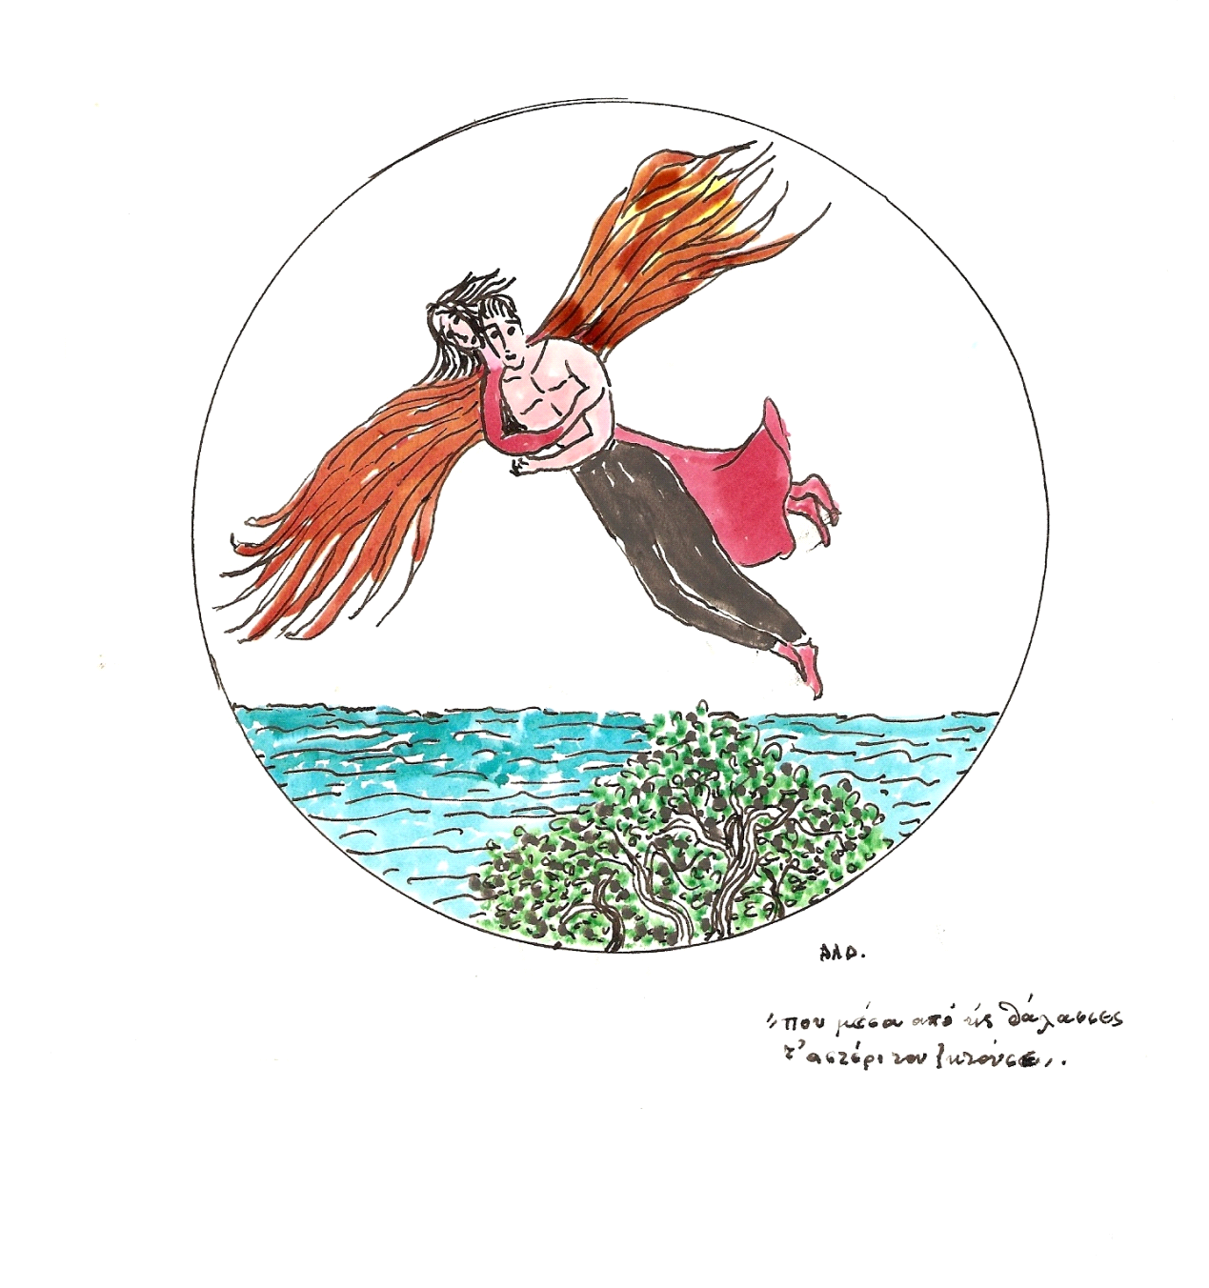
χρώμα στη ζωή,
νόημα στο ταξίδι.
Τ΄ αστέρι αυτό κατάφερα
στο σύμπαν να εντοπίσω.
Ένα μέσα στα άπειρα
γι αυτό μου πήρε χρόνο.
Τ΄αστέρι μου το βρήκα!!

Θέλω

Θέλω να κεντήσω αστέρια στα μαλλιά σου.
Θέλω να στολίσω με ρόδα την καρδιά σου.
Θέλω ν΄αποθέσω κυκλάμινα στο κορμί σου.
Θέλω να γεμίσω υάκινθους την ψυχή σου.
Θέλω στα μάτια σου να βλέπω ανεμώνες.
Θέλω στο φιλί σου ανθούς απ΄τους χειμώνες.
Θέλω να σου στείλω μπουκέτα μυγδαλιάς.
Θέλω την πνοή σου με άνθη λεμονιάς.
Πορτοκαλιάς τα άνθη να ρέουν απ΄τα φιλιά σου.
Του γιασεμιού τη γλύκα να ζω στην αγκαλιά σου.
Του θυμαριού τη γεύση να νιώθω στο λαιμό σου.
Τ΄αγιόκλημα να υφαίνει στεφάνι στο μέτωπό σου,
κι εγώ να σε λατρεύω, θεό μέσα στη φύση.
Να ζω, να αναπνέω, πνοή από τη ζήση.
Να νιώθω τ΄άγγιγμά σου. Απόλυτη ευτυχία.
Κι η προσμονή σου να ΄ναι ουράνια μελωδία.
